**Analisis Sentimen Keyword DEMO pada Platform Twitter/X**

*Kauzaki (230907502038)*

**Pendahuluan**

Perkembangan teknologi digital telah menghadirkan media sosial sebagai salah satu sarana komunikasi dan penyebaran informasi yang paling dominan di era saat ini. Salah satu platform media sosial yang banyak digunakan adalah Twitter (sekarang dikenal sebagai X). Platform ini memungkinkan pengguna untuk menyampaikan opini, pandangan, dan informasi secara real-time mengenai berbagai peristiwa, termasuk isu-isu sosial, politik, maupun ekonomi. Salah satu topik yang kerap menjadi sorotan publik di Twitter adalah “demo”, baik yang berkaitan dengan aksi protes, unjuk rasa, maupun kegiatan demonstrasi lainnya.

Tingginya aktivitas warganet dalam menyampaikan pendapat melalui Twitter menjadikan platform ini sebagai sumber data yang berharga untuk dianalisis. Analisis sentimen menjadi salah satu metode yang efektif untuk memahami persepsi masyarakat terhadap suatu topik. Dengan melakukan analisis sentimen pada tweet yang mengandung kata kunci “demo”, dapat diperoleh gambaran umum mengenai kecenderungan opini publik, apakah cenderung positif, negatif, atau netral.

Hasil analisis ini diharapkan mampu memberikan kontribusi dalam memahami dinamika opini masyarakat di media sosial, khususnya terkait isu-isu demonstrasi. Selain itu, penelitian ini juga dapat menjadi bahan pertimbangan bagi pihak-pihak yang berkepentingan, seperti pemerintah, media, maupun masyarakat luas, dalam merespons isu yang berkembang.

**Analisis Sentimen (Positif, Netral, Negatif)**

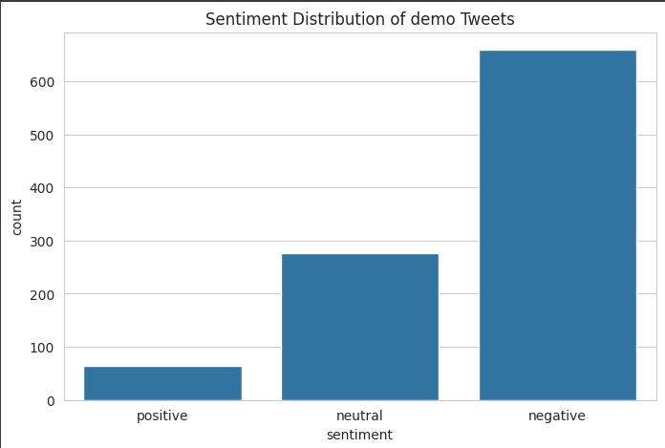

Berdasarkan hasil analisis sentimen terhadap tweet dengan kata kunci *demo*, distribusi sentimen dapat dibagi menjadi tiga kategori, yaitu positif, netral, dan negatif. Dari visualisasi di atas terlihat bahwa mayoritas opini masyarakat lebih condong pada sentimen negatif dibandingkan dengan sentimen lainnya.

1. **Sentimen Positif** Jumlah tweet dengan sentimen positif relatif kecil dibandingkan kategori lain. Tweet positif biasanya muncul dalam konteks apresiasi terhadap aksi demo yang berjalan damai, tertib, atau dianggap sebagai bentuk aspirasi demokratis yang sehat. Misalnya, pengguna mengekspresikan dukungan terhadap kebebasan berpendapat atau memuji keberhasilan demonstrasi yang berlangsung kondusif tanpa adanya kericuhan.
2. **Sentimen Netral** Tweet dengan sentimen netral menempati posisi menengah dalam distribusi. Tweet ini umumnya bersifat informatif atau deskriptif tanpa menunjukkan emosi tertentu. Contohnya adalah cuitan yang hanya menyampaikan jadwal demo, lokasi, jumlah peserta, atau sekadar membagikan berita dari media massa. Sentimen netral mencerminkan adanya pengguna yang lebih memilih menyampaikan informasi objektif ketimbang opini pribadi.
3. **Sentimen Negatif** Kategori negatif mendominasi dengan jumlah tweet terbanyak. Hal ini menunjukkan bahwa banyak warganet mengekspresikan kekecewaan, kekhawatiran, atau ketidakpuasan terhadap isu demo yang terjadi. Sentimen negatif bisa terkait dengan kemacetan lalu lintas akibat demo, potensi kerusuhan, ketidaksetujuan terhadap isu yang didemonstrasikan, atau pandangan bahwa aksi tersebut mengganggu ketertiban umum.

Secara keseluruhan, hasil analisis menunjukkan bahwa topik demo di Twitter lebih sering diasosiasikan dengan perasaan negatif. Dominasi sentimen ini dapat menjadi cerminan persepsi publik bahwa demo masih dianggap sebagai kegiatan yang berisiko menimbulkan dampak kurang baik, meskipun sebagian kecil masyarakat tetap melihatnya secara positif dan netral.

**ANALISIS HASTAG**

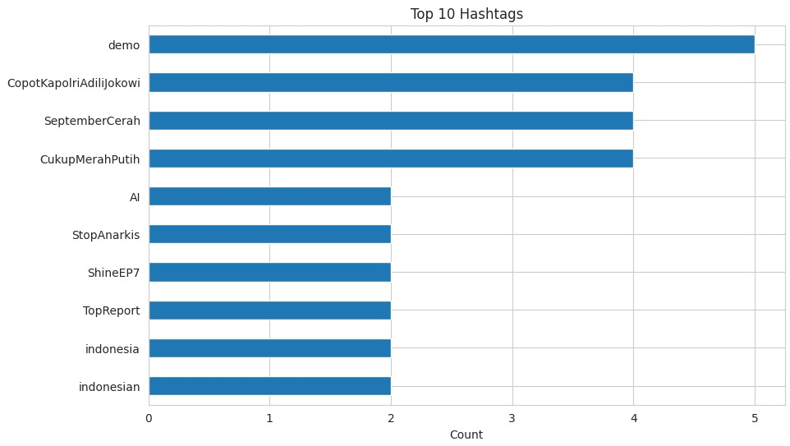

Berdasarkan hasil analisis, terdapat sepuluh hashtag terpopuler yang sering muncul dalam percakapan di Twitter dengan kata kunci *demo*. Hashtag ini mencerminkan keberagaman topik yang sedang ramai dibicarakan oleh warganet, mulai dari isu politik, nasionalisme, hingga hiburan populer.

1. **#demo** Menjadi hashtag yang paling dominan karena secara langsung berhubungan dengan isu utama. Tweet dengan hashtag ini berisi informasi, opini, maupun reaksi publik terhadap aksi demonstrasi.
2. **#CopotKapolriAdilJilJokowi** Hashtag bernuansa politis yang menandakan adanya kritik terhadap kepemimpinan atau aparat tertentu. Kehadirannya memperlihatkan bahwa demo dipandang sebagian warganet sebagai momentum untuk menyuarakan tuntutan politik.
3. **#SeptemberCerah** Hashtag yang mungkin terkait dengan momentum tertentu di bulan September, baik berupa kampanye, peringatan, atau slogan. Hal ini menunjukkan bahwa isu demo juga dikaitkan dengan narasi yang lebih luas sesuai konteks waktu.
4. **#CukupMerahPutih** Hashtag bernuansa nasionalisme. Umumnya digunakan untuk menyerukan persatuan, solidaritas, atau menjaga nilai kebangsaan di tengah isu demo yang berkembang.
5. **#AI** Meskipun tidak berkaitan langsung dengan demo, hashtag ini muncul sebagai tren global di Twitter. Hal ini menunjukkan adanya irisan percakapan antara isu sosial-politik dengan perkembangan teknologi dan tren digital.
6. **#StopAnarkis** Hashtag ini berisi seruan agar demo berjalan damai tanpa tindakan anarkis. Warganet yang menggunakannya biasanya menekankan pentingnya menjaga ketertiban dan menghindari kekerasan dalam aksi unjuk rasa.
7. **#ShineEP7** Hashtag yang terkait dengan hiburan, khususnya musik K-pop. Kehadirannya di daftar ini menunjukkan bahwa percakapan tentang demo bercampur dengan topik populer lain, sehingga memperlihatkan keragaman diskursus di media sosial.
8. **#TopReport** Digunakan untuk membagikan laporan atau informasi terkini, biasanya terkait peristiwa demo. Hashtag ini menggambarkan adanya akun atau pengguna yang berperan sebagai penyebar informasi real-time.
9. **#indonesia** Hashtag umum yang mengaitkan isu demo dengan konteks nasional. Menandakan bahwa demo dianggap sebagai bagian dari dinamika sosial-politik di Indonesia.
10. **#indonesian** Hampir serupa dengan #indonesia, tetapi lebih menekankan pada identitas bahasa atau kewarganegaraan. Sering digunakan untuk menjangkau audiens internasional dalam percakapan global.

**Secara keseluruhan**, daftar hashtag ini memperlihatkan bahwa percakapan tentang demo di Twitter tidak hanya fokus pada isu unjuk rasa, tetapi juga bersinggungan dengan tema politik, nasionalisme, teknologi, bahkan hiburan populer. Hal ini mencerminkan luasnya spektrum opini dan diskusi publik di media sosial yang terbentuk secara dinamis.

**Engagement Over Time**

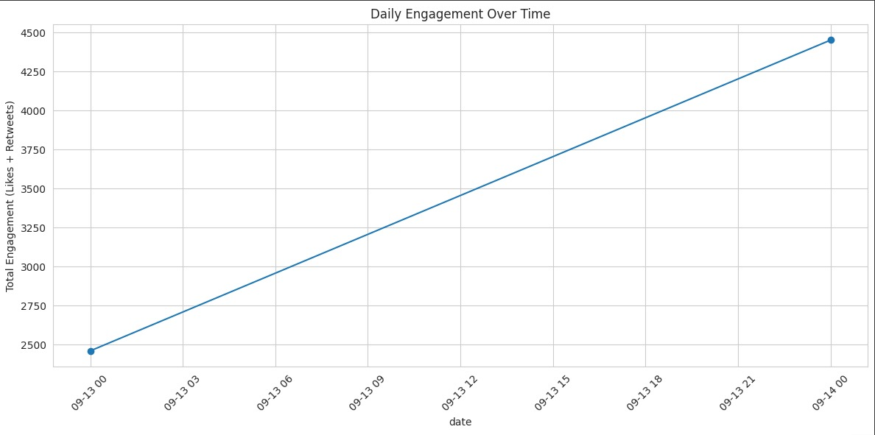

Grafik di atas menunjukkan perkembangan **engagement harian** (gabungan *likes* dan *retweets*) pada tweet dengan kata kunci *demo*. Pola yang terlihat memperlihatkan adanya peningkatan signifikan dari hari ke hari.

Pada tanggal 13 September, jumlah total engagement berada pada kisaran **2.500 interaksi**. Angka ini kemudian mengalami peningkatan secara konsisten hingga mencapai sekitar **4.500 interaksi** pada tanggal 14 September.

Kenaikan yang cukup tajam ini menunjukkan bahwa topik demo semakin menarik perhatian publik dalam kurun waktu tersebut. Engagement yang meningkat bisa diartikan bahwa semakin banyak pengguna yang tidak hanya membaca, tetapi juga ikut berpartisipasi aktif dengan memberikan *like* atau *retweet*. Hal ini memperlihatkan bahwa isu demo menjadi semakin viral dan mendapatkan sorotan luas di Twitter.

**Textual Network Analysis (TNA)**

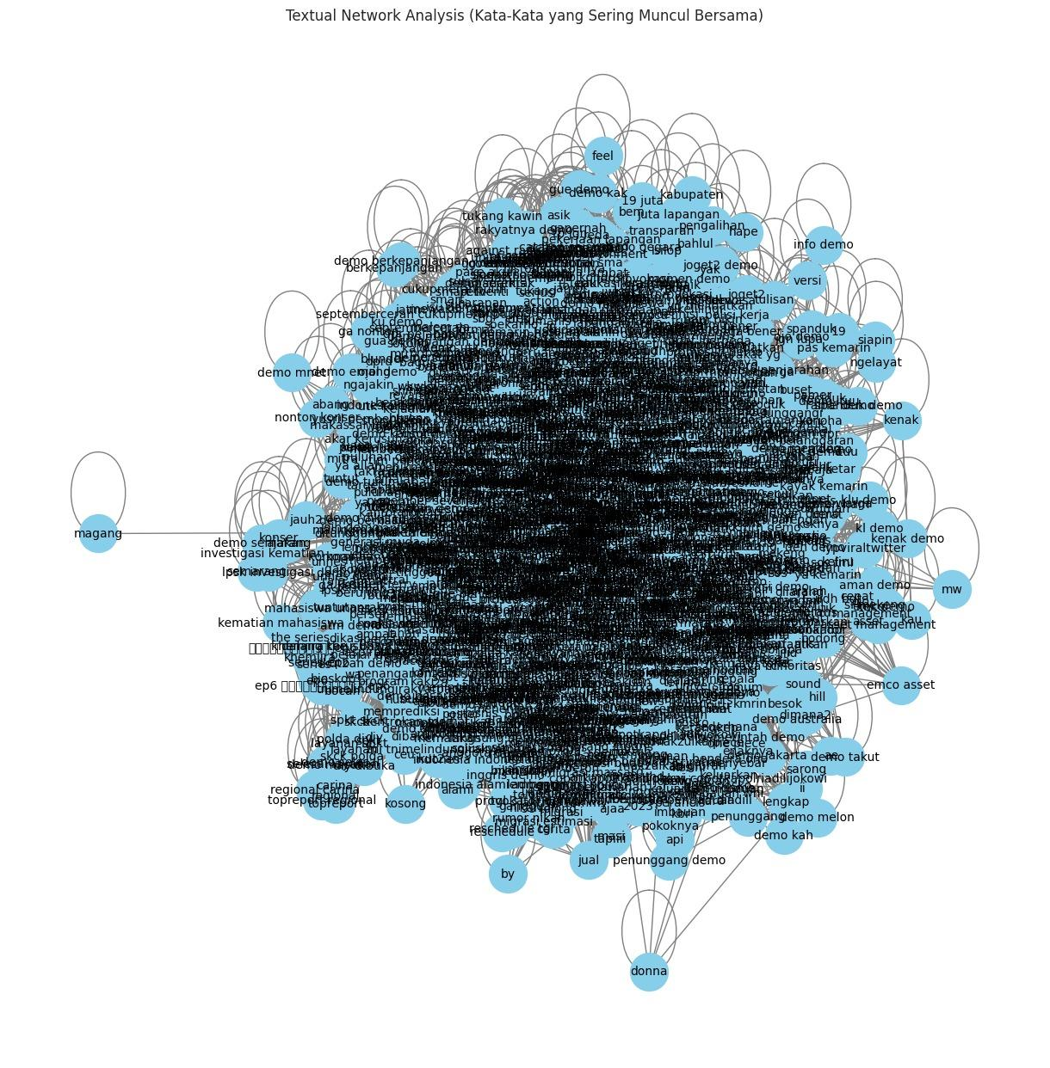

Grafik di atas menampilkan hasil **Textual Network Analysis (TNA)**, yaitu pemetaan kata-kata yang sering muncul secara bersamaan dalam tweet dengan kata kunci *demo*. Setiap lingkaran (node) merepresentasikan kata, sedangkan garis (edge) menunjukkan hubungan atau keterkaitan antar kata dalam satu kalimat/tweet.

Dari visualisasi tersebut, terlihat bahwa:

1. **Kepadatan Jaringan** Pusat grafik sangat padat dengan banyak node dan edge yang saling terhubung. Hal ini menandakan bahwa topik demo dibicarakan dengan sangat beragam konteks, sehingga kata-kata sering muncul secara bersamaan dalam berbagai kombinasi.
2. **Kata Inti (Core Words)** Kata *demo* menjadi pusat koneksi yang paling dominan, dihubungkan dengan berbagai kata lain. Kata-kata seperti *mahasiswa*, *aksi*, *polisi*, *lapangan*, *info*, dan *kemarin* terlihat menonjol karena sering muncul bersamaan dengan kata *demo*.
3. **Kelompok Kata (Clusters)**
   * Ada kelompok kata yang berkaitan dengan **isu politik dan sosial**, misalnya *polisi*, *transparansi*, *lapangan*, dan *korban*.
   * Ada juga kelompok yang mengaitkan demo dengan **aktivitas mahasiswa**, seperti *mahasiswa*, *kampus*, dan *aksi*.
   * Beberapa kata muncul dalam konteks **informasi peristiwa**, seperti *berita*, *info demo*, atau *lapangan*.
   * Terdapat pula kata yang lebih bersifat ringan atau bercampur dengan topik lain, misalnya *magang* atau *ShineEP7*, menunjukkan bahwa percakapan di Twitter seringkali beririsan dengan topik non-politik.
4. **Keterhubungan Antar Kata** Semakin tebal garis penghubung antar node, semakin sering kata-kata tersebut muncul bersama dalam satu tweet. Misalnya, *demo* cenderung sering muncul bersama dengan kata *mahasiswa* atau *polisi*, yang mencerminkan pola umum dalam narasi publik terkait demo.

**Secara deskriptif**, grafik ini memperlihatkan bahwa percakapan mengenai demo di Twitter tidak hanya terpusat pada kata *demo* itu sendiri, tetapi juga melibatkan jaringan kosakata yang luas, mulai dari konteks politik, sosial, hingga percakapan sehari-hari. Hal ini menunjukkan bahwa isu demo di Twitter memiliki spektrum pembahasan yang kompleks dan saling berkaitan.

Berdasarkan rangkaian analisis yang dilakukan terhadap tweet dengan kata kunci *demo* pada platform Twitter (X), dapat ditarik beberapa kesimpulan utama sebagai berikut:

1. **Analisis Sentimen** Hasil klasifikasi menunjukkan bahwa mayoritas sentimen warganet cenderung negatif. Tweet dengan sentimen negatif didominasi oleh ekspresi kekecewaan, kritik, maupun kekhawatiran terhadap dampak demo seperti kerusuhan dan gangguan ketertiban. Sentimen netral cukup banyak, terutama pada tweet yang hanya menyampaikan informasi atau berita. Sementara itu, sentimen positif jumlahnya relatif kecil, umumnya berupa apresiasi terhadap demo damai atau dukungan terhadap kebebasan berpendapat.
2. **Hashtag Terpopuler** Top 10 hashtag memperlihatkan bahwa isu demo berkaitan erat dengan berbagai konteks, baik politik (#CopotKapolriAdilJilJokowi), nasionalisme (#CukupMerahPutih), seruan damai (#StopAnarkis), hingga hiburan populer (#ShineEP7). Hal ini mencerminkan luasnya spektrum percakapan warganet, di mana isu demo tidak berdiri sendiri, melainkan bersinggungan dengan berbagai topik lain.
3. **Engagement Publik** Grafik engagement menunjukkan adanya peningkatan interaksi (likes dan retweets) dari waktu ke waktu. Hal ini menandakan bahwa isu demo semakin mendapat perhatian dan partisipasi dari pengguna, sehingga topik ini menjadi lebih viral dan diperbincangkan secara luas.
4. **Textual Network Analysis (TNA)** Pemetaan jaringan kata mengungkap bahwa kata *demo* menjadi pusat yang menghubungkan berbagai kosakata lain seperti *mahasiswa*, *polisi*, *lapangan*, *berita*, dan *aksi*. Selain itu, terdapat pula kata-kata yang muncul dalam konteks lain seperti hiburan atau aktivitas sehari-hari. Hal ini menunjukkan bahwa diskursus tentang demo di Twitter bersifat kompleks, menghubungkan isu sosial-politik dengan percakapan umum yang lebih luas.

Secara keseluruhan, analisis ini menegaskan bahwa isu demo di Twitter dipersepsikan secara dominan negatif, namun tetap menyisakan ruang bagi percakapan informatif dan positif. Tingginya interaksi publik serta keragaman topik yang terhubung memperlihatkan bahwa media sosial menjadi ruang yang dinamis dalam membentuk opini masyarakat terhadap peristiwa sosial-politik.